Суицид – это осознанная, преднамеренная, добровольная смерть, совершающаяся самой жертвой, с целью лишить себя жизни по каким либо причинам. Произошло данное слово от латинского слова «sui caedere», которое буквально переводиться как «убить себя». Суицид разделяют на различные типы:
1) Демонстративный суицид – это попытка самоубийства с расчётом на спасение, когда человек не имеет реального намерения расстаться с жизнью. Среди подростков особенно распространен.
2) Аффективный суицид – действия совершённые под влиянием аффекта. В большинстве случаях это кратковременное состояние.
3) Истинный суицид – это уже обдуманное, намеренное, просчитанное, целенаправленное решение и действие.
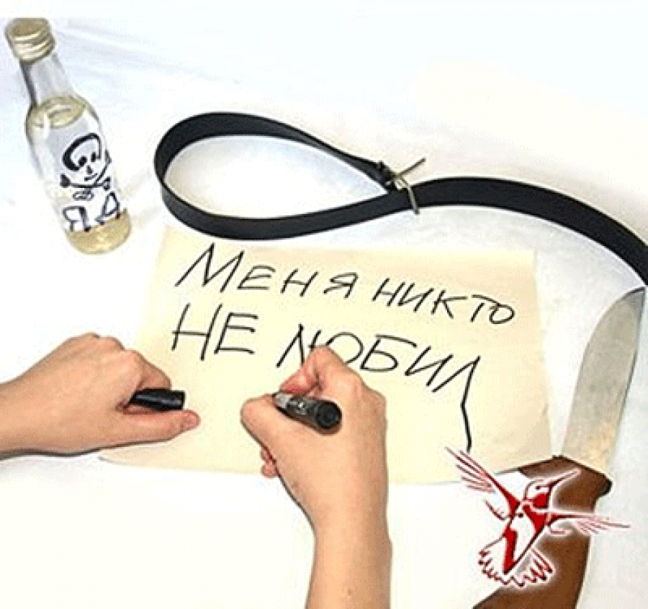
Подростки совершают суицид по определённым причинам, они не делают это просто так. Если человек помышляет о самоубийстве, значит, он теряет смысл жизни, значит, он не видит выхода из своих проблем, такие люди уверены, что дальше будет только хуже и они не хотят страдать.
Если случилось так, что ребенок отдалился от вас, стал потерянным, замкнутым, начал отказываться от еды и не спать по ночам, но при этом не хочет обсуждать с вами свою жизнь, то вам стоит присмотреться внимательнее к его поведению.
Почему ребенок решается на самоубийство?
- нуждается в любви и помощи и не получает их;
- чувствует себя никому ненужным
- не может сам разрешить сложную ситуацию;
- накопилось множество нерешенных
проблем;
- боится наказания;
- хочет отомстить обидчикам;
- хочет получить кого-то или что-то;
- алкоголизм и наркомания среди родителей;
- низкая самооценка;
- безответная влюблённость.

Что должно насторожить в поведении ребенка?
- угрожает покончить с собой, составляет
записки об уходе из жизни;
- заявляет: «ненавижу жизнь», «они еще
пожалеют о том, что мне сделали», «я ни
кому не нужен», «я больше не в силах вы
носить это» и т.п.;
- отмечается резкая смена настроения;
- раздает любимые вещи, «приводит свои дела в порядок»;
- становится агрессивным, бунтует, не
желает никого слушать;
- живет на грани риска, не бережет себя;
- утратил самоуважение;
- начал или усилил употребление алкоголя или наркотиков.

Чего нельзя делать?
- не читайте нотации;
- не игнорируйте человека, его желание получить внимание;
- не говорите «Разве это проблема?», «Ты живешь лучите других» и т.д.;
- не спорьте;
- не предлагайте неоправданных утешений;
- не смейтесь над подростком.

Что Вы можете сделать?
- серьезно отнеситесь ко всем угрозам, пусть специалист (психолог, психиатр) решает, насколько они реальны;
- будьте внимательны к своему ребенку, умейте слушать ребенка;
- откровенно разговаривайте с ним;
- не бойтесь прямо спросить о самоубийстве;
- не оставляйте ребенка один на один с проблемой;
- предлагайте конструктивные подходы к решению проблемы;
- вселяйте надежду, что любая ситуация может разрешиться конструктивно;
- привлеките к оказанию поддержки значимых для ребенка лиц;
- не бойтесь просить о помощи.

Советы внимательным и любящим родителям:
- показывайте ребенку, что вы
его любите;
- чаще обнимайте и целуйте;
- поддерживайте в сложных ситуациях;
- учите его способам разрешения жизненных ситуаций;
- вселяйте в него уверенность в себе.
- Не бойтесь обращаться к специалистам.


Если между вами и ребенком нет доверительных отношений, а между тем перечисленные выше тревожные сигналы присутствуют в поведении подростка, необходимо обратиться к психологу. Экстренную помощь вам могут оказать по детскому телефону доверия 8 800 200-01-22. Он бесплатный и анонимный. Позвонить туда может как взрослый, так и ребенок.
или
Отделение психолого-педагогической помощи:
г. Волжский, ул. Карбышева, д. 82
27-14-11; ул. К.Нечаевой, 4, 56-85-25.
РЕЖИМ РАБОТЫ:
Понедельник – пятница: с 8.00 до 17. 00
Перерыв: с 12.00 до 13.00
Обращение к психологу не означает постановки на учет и клейма психической неполноценности.
Большинство людей покушающихся на свою жизнь - психически здоровые люди, личности, творчески одаренные, просто оказавшиеся в сложной ситуации. Спасти ребенка от одиночества можно только любовью!
Верьте в своего ребёнка, и тогда он точно почувствует, что дома ему лучше, ведь дома его любят, принимают и уважают.

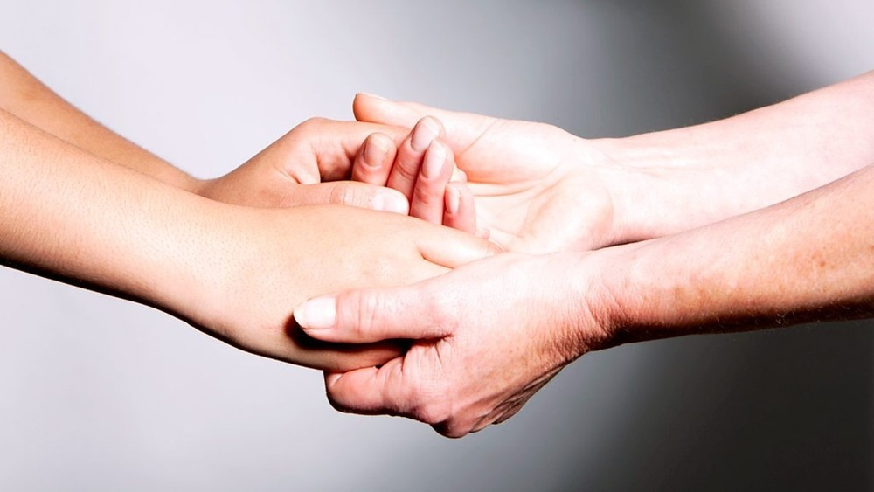


Родители не забывайте:
ДЕТИ– ГЛАВНАЯ ЦЕННОСТЬ!

Государственное бюджетное учреждение социального обслуживания
«Волжский центр социального обслуживания населения»
памятка для родителей.
«СУИЦИД. СОХРАНИМ ДЕТЯМ ЖИЗНЬ!»
